20180920 일반물리

첫 30분 정도를 공동강의 진행함.

털가죽, 플라스틱 대전실험을 했음. 캔을 움직이는건 굉장히 쉽게 되었지만 과연 나무를 움직이게도 할 수 있을까?? 나무같은경우 캔만큼 확 전자이동이 일어나진 않지만 분극이 살짝 일어나서 움직이게 된다고 한다

이제부터 윤건수 교수님 강의

Chapter 24>

Capacitance란? 단위 전위당 얼마만큼의 전하를 저장할수 있냐에 관련된 값.

단위는 F(=C/V)이다.

보통 parallel-plate를 가지고 capacitor를 만든다. 두개의 parallel plate 사이의 전기장은 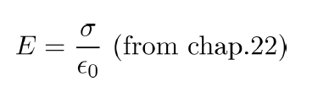와 같은데

사실 C=Q/V를 생각해 보았을 때, Q와 V는 전부 스칼라양이다. 따라서 이걸 식으로 나타내보면

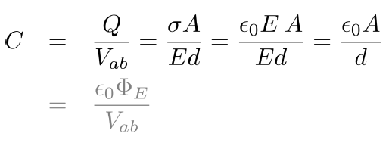

위와 같이 식이 나오는데 (Q=시그마A, V_ab=Ed) A나 d의 경우 geometry와 관련된 양이기때문이라는듯하다. 그리고 마지막 회색으로 표현한것처럼 flux에 관련된 식으로도 표현할수 있다.

따라서 capacitance를 storage capacity of charge 또는 storage capacity of electric flux라 생각할 수 있다.

Ch24. 6페이지를 보았을 때 두가지 예시를 모두 보아도 결국 capacitance를 r이나 L과 같은 geometry에만 의해 정해진다. Q와 같은 다른 값에는 전혀 관련이 없다는 것!!



위 식의 경우 구형 도체가 두개가 아니라 하나만 있을 때 가상의 r_b가 무한히 멀리 있다고 생각하면 도체 하나에 의한 capacitance가 저것처럼 된다는 것을 유추하게 한다.

Ch24. 7페이지에서 보았을 때 직렬로 연결된 V_a,V_b를 더했을 때 V_total이 되기 때문에 V=Q/C 식을 이용해서 C_total이 C_a와 C_b의 조화평균이 된다(1/C_total=(1/C_a+1/C_b))

Ch24. 8페이지에서 보았을 때 병렬로 연결된 Q_a, Q_b를 더하면 Q_total이 된다. 이번엔 Q=CV 식을 이용해서 계산해보면 병렬로 연결된 부분의 V_a=V_b=V_total이기 때문에 C도 C+total=C_a+C_b이다!!

Ch24. 10페이지에서 보았을 때 dW=VdQ이다. 이것은 위치에너지의 mgh와 비슷한 느낌인데 V가 h와 대응되고 dQ가 mg와 대응되는 느낌이다. 전위가 커지면 커질수록 charge를 추가하는 것이 어렵다는 것이다.